**Программное обеспечение управления системой IP-вещания (T-7700RP)**

**T-7700RP**

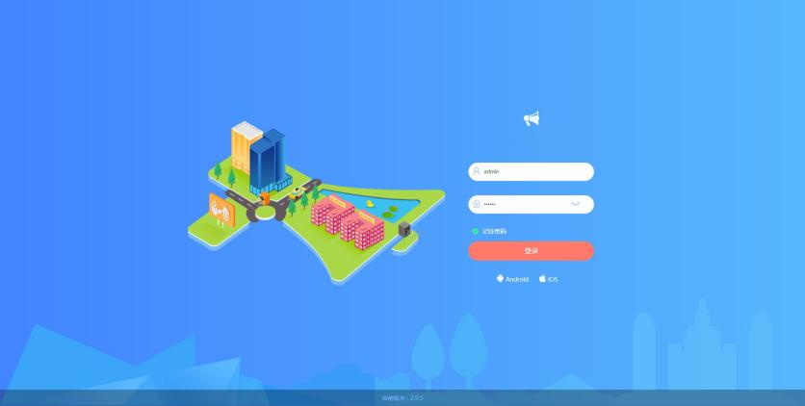

**Описание:**

Это программное обеспечение является ядром всей системы вещания и устанавливается в центре управления вещанием или на компьютере. Оно служит интегрированной платформой для обмена данными, управления системой и работой ее функций.

**Функции:**

**Централизованное управление аудиотерминалами:** программа управляет всеми аудиоустройствами системы, включая микрофоны пейджинга, терминалы внутренней связи, терминалы вещания и устройства пожарного интерфейса.

**Отображение информации о терминалах в режиме реального времени:** IP-адрес, статус подключения, состояние задачи и громкость.

**Управление отдельными терминалами:** управление работой каждого устройства, потоковой передачей аудио, трансляцией с любого терминала и полнодуплексной аудиосвязью.

**Веб-интерфейс:** управление терминалами, пользователями, трансляцией программ, аудиофайлами, хранением записей и внутренним планированием связи через веб-вход.

**Управление базами данных программ:** управление источниками баз данных программ, временным вещанием и потоковой передачей мультимедиа в реальном времени (VOD) для всех аудиотерминалов, вещанием программ для каждого терминала и обслуживанием интерфейса данных для каждой рабочей станции.

**Двухсторонняя голосовая связь:** поддержка полнодуплексной голосовой связи, пейджинга и вызовов с каждого терминала внутренней связи.

**Различные режимы вызова:** однокнопочный вызов, внутренняя связь, запрос помощи, тревога и т.д.

**Автоматический и ручной ответ, настройка мелодии ответа.**

**Стратегии вызова:** ожидание вызова, переадресация вызова, напоминание об отсутствии ответа.

**Настройка стратегии вызова терминала внутренней связи:**

Время вызова от 0 до 180 секунд или без ограничений.

Автоматический или ручной ответ.

Выбор мелодии звонка и мелодии ожидания.

**Триггеры короткого замыкания терминала:** пользователи могут настроить схему срабатывания по короткому замыканию и количество срабатывающих терминалов. Сценарии срабатывания включают:

Выходной сигнал короткого замыкания.

Воспроизведение музыки.

Тревога патрулирования.

**Расписание задач:**

Программирование временных задач с возможностью выбора любого терминала и времени выполнения.

Тестирование выполнения запланированных задач.

Установка периода повторения.

Выбор различных источников звука для временных задач (воспроизведение музыки, запись с звуковой карты, запись с терминала).

**Несколько схем временного звонка:** одновременное включение нескольких схем временного звонка. Каждая схема поддерживает одновременное выполнение нескольких задач. Включение/отключение всех схем одной кнопкой.

**Клонирование схемы звонка:** копирование настроек схемы звонка, управление запуском и остановкой задач, включение и выключение функции временной задачи.

**Патрулирование по расписанию:** настройка времени выполнения и периода повторения пользовательской задачи патрулирования.

Регулируемый интервал (0-30 секунд) мигания индикатора и внешнего выключателя блокировки без ключа (с индикатором LED 3,3 В).

**Список сегодняшних задач:** просмотр информации о всех запланированных задачах на день, включая их статус выполнения.

**Тревога при вскрытии терминала:** срабатывание тревоги терминала при его демонтаже или срабатывание тревоги для других связанных терминалов. Функция автоматической отмены тревоги по тревоге.

**Внешнее управление питанием аудиотерминалов:** временное включение и задержка выключения.

Управление освещением и настройка режима освещения.

**Пожарная сигнализация:** поддержка всех зон, части зон пожарной сигнализации, режима N±N, ручного запуска тревоги и смешивания цифровых тревог.

Настройка конфигурации тревоги для запуска задач сбора данных с терминалов.

**Централизованное управление паролями входа на терминалы:** многоуровневое управление приоритетами, легкая автоматическая авторизация, настройка приоритета задач, терминалов и пользователей.

**Многоуровневое управление подконтрольными пользователями:**  
Позволяет нескольким пользователям осуществлять удаленное управление трансляцией программ на любом уровне.

**Многопользовательский режим с различными уровнями доступа:** Разделение пользователей по ролям с назначением определенных разрешений, функций и доступа к конкретным терминалам.

**Поддержка регулировки громкости терминалов:** Терминалы оснащены функцией регулировки громкости как по трехпроводной, так и по четырехпроводной схеме (для четырехпроводной схемы требуется внешний источник питания).

**Поддержка протоколов IPv4 и IPv6:** Сетевая система трансляции поддерживает оба протокола - IPv4 и IPv6, позволяя осуществлять трансляцию на терминалы, воспроизводить задачи по расписанию, удаленно подавать голосовые сообщения и пользоваться внутренней связью.

**Управление питанием по зонам (для 8-канальных терминалов):** Разделение терминалов на зоны питания с возможностью легкой настройки через веб-интерфейс или клиентское приложение подконтрольного пользователя.

**Настройка отображения времени на терминалах:** Возможность выбора уровня яркости (от 1 до 6) и отключения отображения времени в режиме офлайн.

**Настройка режимов освещения терминалов:** Гибкая настройка режимов освещения терминалов, включая отдельное включение/выключение красного и зеленого/синего света, а также регулировку времени их работы (0-10 секунд).

**Режим блокировки терминалов:** Настройка временного интервала блокировки терминалов, в течение которого пользователи не смогут выполнять на них никаких действий (полезно для экзаменов или периодов отдыха).

**Запись и мониторинг терминалов:** Поддержка функций трансляции, внутренней связи, записи звука в режиме реального времени, а также мониторинга состояния терминалов.

**Управление через пульт дистанционного управления:** Возможность дистанционного управления системой с помощью пульта.

**Захват и трансляция аудио с терминалов:** Поддержка захвата и трансляции звука с терминалов.

**Локальное воспроизведение аудиофайлов:** Возможность воспроизведения локальных аудиофайлов на любом выбранном терминале.

**Автономные звонки по расписанию:** Терминалы могут выполнять задачи по расписанию, включая звонки, даже при отключении от сети. Поддерживается также загрузка и очистка автономных задач.

**Телефонная трансляция:** Использование телефона для инициации трансляции по всем зонам, отдельным зонам или конкретной зоне.

**Трансляция текстовых сообщений:** Преобразование текстовых сообщений в голосовые сообщения с возможностью регулировки скорости речи и выбора мужского или женского голоса.

**Дистанционное обновление прошивки терминалов:** Возможность удаленного обновления прошивки терминалов, что упрощает обслуживание системы.

**Смена оформления интерфейса:** Выбор и смена темы оформления интерфейса по своему вкусу.

**Многоязычная поддержка:** Поддержка интерфейса на упрощенном и традиционном китайском, английском, корейском и других языках.

**Экспорт данных о терминалах:** Экспорт информации о конфигурации терминалов в виде таблицы.

**Массовое редактирование расписания задач:** Возможность массового изменения времени выполнения задач по расписанию и терминалов-получателей.

**Мобильное приложение:** Поддержка мобильного приложения для операционных систем Android и iOS, позволяющего осуществлять трансляцию, звонки по внутренней связи и другие функции с помощью Wi-Fi.

**Интеграция с сторонними платформами:** Возможность интеграции системы с другими платформами посредством SDK-комплектов, стандартных библиотек MFC и протоколов HTTP.

**Синхронизация с высокоточными GPS-системами:** Подключение к высокоточным системам временного оповещения на базе GPS, обеспечивающим независимую от интернета синхронизацию времени с погрешностью менее 1/300000 секунды в год.

**Электронная карта:** Возможность просмотра статуса терминалов в режиме реального времени на электронной или навигационной карте.

**Онлайн-карта:** Просмотр статуса терминалов в режиме реального времени непосредственно на Google Кар

**Журнал регистрации действий:** Система ведет журнал операций, записывая в режиме реального времени все действия пользователей и состояние терминалов. Фиксируются все пейджинговые вызовы, звонки и трансляции.

**Сетевая совместимость:** Система совместима с любой сетевой структурой, такой как маршрутизатор, коммутатор, шлюз моста, модем, Интернет, 2G, 3G, 4G и т.д.

**Служба Windows:** Поддержка Windows 7, Server 2008 и выше.

**Фоновая служба:** Система работает в фоновом режиме как стандартный сервер корпоративного уровня. Автоматический запуск при включении компьютера. Более высокая стабильность и надежность по сравнению с программами, работающими в пользовательском интерфейсе.

**Функция отображения задач и информации на LED-дисплее:**

Воспроизведение звука и вывод текстовой информации одновременно.

Поддержка управления информацией на LED-дисплее.

Выбор цифровых или аналоговых часов.

Настройка размера шрифта, его стиля, вступления, завершения, режима отображения и продолжительности.

**Мониторинг терминалов в реальном времени:**

Онлайн/оффлайн статус, занятость, громкость, текущие задачи.

Настройка разделов терминалов и управление их статусом по зонам для удобства и наглядности.

**Регулярный режим вставки:**

Автоматическое пакетное создание звонков, без необходимости редактирования каждого по отдельности.

**Поддержка SIP-трансляции:**

Трансляция по разделам или всей зоне.

Специальный режим для вступительных экзаменов в колледжи и независимый режим экзаменов.

Передача предустановленного экзаменационного контента во встроенную память терминала с функцией автономного воспроизведения, обеспечивая локальное воспроизведение даже при отключении сети.

**Управление центральным пультом управления:**

Временные задачи, запланированные задачи и вызовы по сценарию.

**Отображение времени сервера (год, месяц, день, час, минута, секунда).**

**Автоматический отбой по таймауту трансляции и по таймауту внутренней связи.**

По умолчанию установлено значение 0 (без ограничения времени сеанса).

После настройки задача завершится автоматически по указанному времени.

**Настройка фонового изображения интерфейса входа и восстановление его по умолчанию.**

**Включение функции высокобитрейтного звука:**

Обеспечивает высококачественный захват звука, но требует большей полосы пропускания сети.